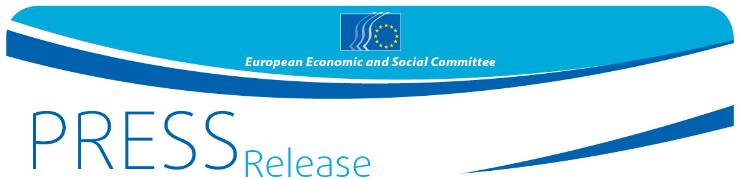
SPOROČILO ZA JAVNOST št. 18/2017 | 3. april 2017
SL

Evropska mladina poziva EU k rešitvi problema živilskih odpadkov in revščine

Boljši nadzor in ravnanje z živilskimi odpadki, mednarodno dogovorjen učni načrt evropske zgodovine za boj proti nacionalizmu in boljše poznavanje EU z uvedbo evropskega dneva v šolah. To so glavna priporočila, ki so jih nosilcem političnega odločanja namenili dijaki, ki so se udeležili dogodka Vaša Evropa, vaš glas, da bi premagali izzive, s katerimi se sooča EU.

Na tem dogodku, namenjenemu mladim, ki ga je organiziral Evropski ekonomsko-socialni odbor (EESO), je skupina 100 bistrih dijakov iz 33 srednjih šol iz 28 držav članic EU in 5 držav kandidatk predstavila svoje sveže in inovativne ideje o usmeritvi EU v prihodnjih letih.

„Veliko ljudi je prepričanih, da mladi nismo nič drugega kot prihodnost, ki se zdaj oblikuje,“ je dejala 17-letna Andri Pandoura, lanska zmagovalka Tekmovanja mladih v pisanju eseja. „Vendar nismo. Pač pa smo sedanjost – sedanjost, ki ji ni vseeno in ki ima potencial. Morda res ne moremo spremeniti sveta, lahko pa vsaj poskusimo. Zato je treba več vlagati v usposabljanje mladih ter v programe in konference, namenjene mladim, predvsem pa je treba bolj zaupati mladi generaciji“.

Skupina je razpravljala o najbolj vročih aktualnih temah, kot so brezposelnost mladih, vključevanje migrantov, socialne razlike, neenakost med spoloma, okolje, oživitev gospodarstva, terorizem in varnost. Nato je pripravila 10 konkretnih predlogov za oblikovalce politik.

Po intenzivni in živahni razpravi o različnih predlogih so se dijaki dogovorili za tri prednostne naloge za izboljšanje prihodnosti Evropske unije:

1. zmanjšanje količine živilskih odpadkov, da bi pomagali revnim in spodbudili trajnostni razvoj,
2. boj proti nacionalizmu s pomočjo interaktivnega izobraževanja in mednarodno dogovorjenega učnega načrta zgodovine,
3. povečanje zanimanja za politiko v Evropi z izkoriščanjem možnosti, ki jih ponujajo družabni mediji in izobraževalne ustanove, in uvedbo privlačne vsebine in evropskega dneva v šolah.

Člani EESO in oblikovalci politik so bili presenečeni nad sposobnostjo mladih, da vidijo stvari iz drugačnega zornega kota in se lotijo najpomembnejših vprašanj, s katerimi se danes ubada evropska družba.

„Vi ste naša sedanjost in naša prihodnost in Evropa vas potrebuje“, je dejal podpredsednik EESO Gonçalo Lobo Xavier v svojem otvoritvenem govoru. „Vi boste imeli priložnost, da izrazite svoja stališča ne glede na svoje prepričanje, raso in barvo kože. To je neprecenljivo. Velika sreča je spoznati ljudi od vsepovsod in izraziti svoje stališče o prihodnosti Evrope“.

Prioritete naše mladine

Dijaki so pokazali veliko zaskrbljenost zaradi okoljskih vprašanj in revščine in glasovali za predlog za zmanjšanje živilskih odpadkov in pomoč revnim. Eden od dijakov, ki je predstavljal argumente za zmagovalni predlog, je dejal, da „je nujno potreben natančnejši nadzor postopkov kmetovanja, da bi lahko razlikovali med varnimi in nevarnimi živili. EU ni storila dovolj za zmanjšanje odpadkov in spodbuditev donacij hrane za ljudske kuhinje“.

Izobraževanje je bilo označeno kot eno najpomembnejših orodij, s katerim naj bi poskusili rešiti sedanje izzive in grožnje. „Problem je v tem, da so ljudje izgubili zaupanje v EU,“ je poudaril dijak, ki je predlagal uvedbo evropskega izobraževalnega dneva v šolah, da bi povečali splošno seznanjenost o EU in spodbudili razprave.

V središču razprave je bila tudi vse pogostejša nacionalistična drža v številnih državah članicah zaradi strahu pred migracijami, terorizmom in brezposelnostjo. Za boj proti temu so predlagali, naj se s sredstvi EU oblikuje mednarodno dogovorjen učni načrt evropske zgodovine, da bi otroke učili o naši skupni zgodovini in skupnih vrednotah.

Skupina mladih je predlagala oblikovanje nacionalnih organizacij za vključevanje beguncev ob finančni in organizacijski podpori EU, saj „potrebujemo izobraževalni program, ki bo begunce seznanjal z našo kulturo, hkrati pa se moramo tudi mi poučiti o njihovi. Če namreč samo oni vedo, kdo smo, mi pa ne vemo, kdo so, se jih bomo vedno bali in večkulturnost ne bo nikoli zaživela.“

Dijaki so izpostavili tudi potrebo po spodbujanju podjetništva mladih prek izobraževanja in priložnosti za prakso in poudarili, da bodo lahko „naše države le s podpiranjem podjetništva rešile problem brezposelnosti in povečale življenjski standard“.

Vpliv stališč mladih

EESO bo zagotovil, da bodo zakonodajalci slišali predloge mladih za boljšo prihodnost EU, s tem da jih bo vključil v svoja mnenja, tri priporočila, ki so prejela največ glasov, pa bo poslal Evropski komisiji. Poleg tega bo delegacija dijakov, ki so se udeležili tega dogodka, predstavila zmagovalne predloge na dnevih civilne družbe EESO 26. in 27. junija.

Članica EESO Evangelia Kekeleki je v svojem zaključnem govoru dejala: „Fantastično se je pogovarjati z vami mladimi in poslušati vaše ideje. Zdaj sem popolnoma prepričana, da ste zelo dobri nasledniki moje generacije. Zgradite lahko novo Evropo – Evropo vrednot in solidarnosti, Evropo, ki dela za svoje državljane, ne samo za denar. Ustvarite lahko takšno Evropo, kakršno si zaslužite.“

Za več informacij vam je na voljo:
Mireia Quingles – služba za medije EESO
E-naslov: press@eesc.europa.eu
Tel. +32 25468461

_______________________________________________________________________________
Evropski ekonomsko-socialni odbor zastopa različne ekonomske in socialne komponente organizirane civilne družbe. Ustanovljen je bil z Rimsko pogodbo leta 1957 in je institucionalni posvetovalni organ. Posvetovalna vloga Odbora njegovim članom in organizacijam, ki jih zastopajo, omogoča sodelovanje v postopku odločanja EU. Odbor ima 350 članov iz vseh držav članic EU, ki jih imenuje Svet Evropske unije.
_______________________________________________________________________________

